
每日市场报告

2026年9月18日

市场综述
美国三大股指全线收涨，道指涨0.61%报51778.04点，标普500指数涨1.14%报7637.76点，纳指涨1.69%报26418.3点。美元指数跌0.1%报100.23，非美货币多数上涨，欧元兑美元涨0.1%报1.1476，英镑兑美元跌0.16%报1.3359，澳元兑美元涨0.33%报0.7110，美元兑日元跌0.22%报155.96，美元兑瑞郎跌0.16%报0.8246，离岸人民币兑美元涨86个基点报6.7040。国际贵金属期货收盘涨跌不一，COMEX黄金期货跌0.16%报4380.60美元/盎司，COMEX白银期货涨1.23%报65.72美元/盎司。ICE原糖主力合约跌3.01%报17.43美分/磅，ICE棉花主力合约跌2.75%报78.23美分/磅。
图表1：全球主要股指涨跌幅（%）
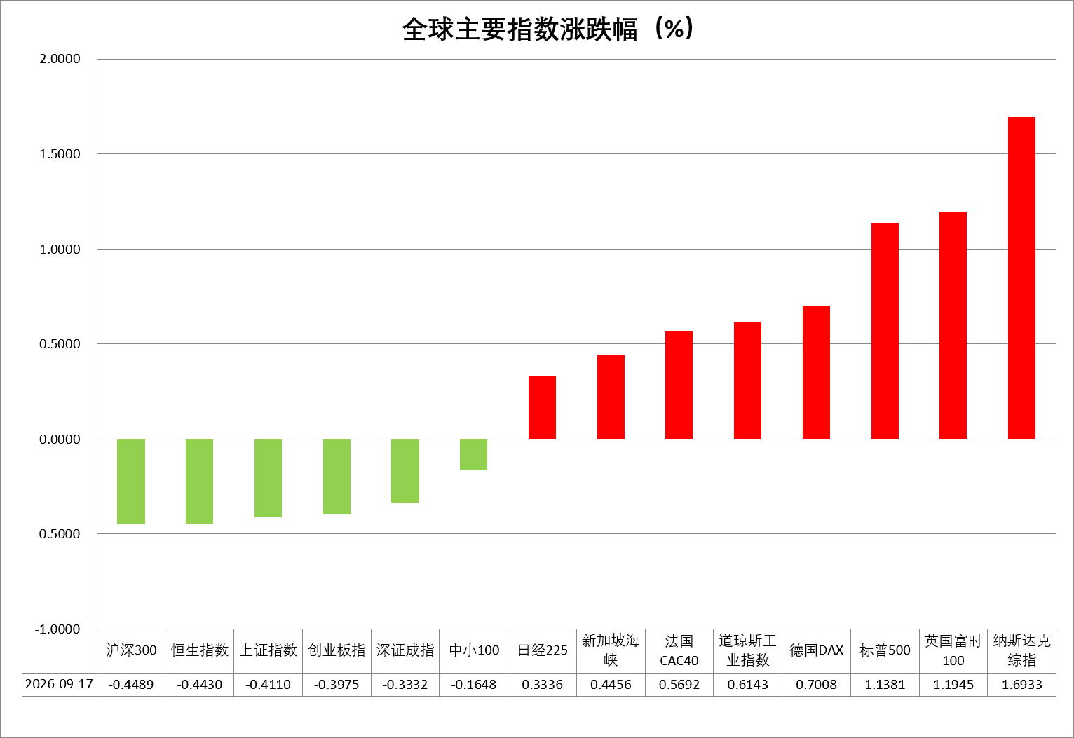
资料来源：公开资料整理、瑞达国际

- 消息回顾
【知情人士透露，特朗普总统预计将于下周二在纽约联合国大会期间，与海湾国家领导人举行会晤，商讨对伊朗战事的后续安排。此次会议预计将重点讨论美国提出的战后战略构想。特朗普及其高层团队正在制定战后方案，该方案预计将在中期选举后敲定。一名以色列消息人士称，以色列总理本雅明・内塔尼亚胡也希望在纽约与特朗普会面，但目前尚未安排相关会谈。】
【美国总统特朗普威胁称，如果欧盟推进吸纳加拿大成为其首个“准成员国”的计划，他将对欧盟加征关税，甚至全面停止与欧盟的贸易。欧盟委员会主席乌尔苏拉·冯德莱恩此前表示，欧盟正为加拿大开放大门，使其成为这个27国集团的首个准成员国。】
【美国国会众议院通过一项针对俄罗斯和伊朗的制裁法案，并将其送交美国总统特朗普签署。该法案名为《2026年林赛·格雷厄姆制裁俄罗斯和伊朗法案》，此前已于8月在参议院获得通过。据悉，该法案主要针对俄罗斯能源行业，通过对俄罗斯石油和天然气的主要购买国采取措施，以削减俄罗斯从能源出口中获得的收入。此外，应特朗普要求，法案还扩大了针对伊朗武器和能源行业资金来源的制裁授权。】
【美国众议院以压倒性多数通过《费率支付者保护法案》，旨在应对人工智能热潮带来的生活成本问题，尤其是保护美国民众免受数据中心建设带来的能源价格上涨影响。法案要求电力需求达到100兆瓦或以上的人工智能数据中心承担建设新增电源、输电线路以及其他基础设施的成本，而不是将这些成本转嫁给消费者。】
【美国就业市场呈现明显分化，初请失业金人数降至19.6万，持续申领人数也降至2024年1月以来低位，显示企业裁员压力仍然有限；但消费者调查显示求职环境持续走弱。“低裁员、低招聘”并存，就业市场或呈现“存量稳、新增弱”特征，劳动力市场真实温度仍存分歧。】

今日关注
时间 | 数据/事件
2026/9/18 | 07:30 | 日本 8 月 CPI
2026/9/18 | 10:00 | 日本央行 9 月利率决议
2026/9/18 | 20:30 | 欧盟 7 月欧元区经常项目差额

- 观点汇总
美元指数
隔夜，美元指数跌0.1%报100.23，非美货币多数上涨，欧元兑美元涨0.1%报1.1476，英镑兑美元跌0.16%报1.3359，美元兑日元跌0.22%报155.96。
美联储如期加息25个基点，将联邦基金利率目标区间上调至3.75%-4.00%，为2023年7月以来首次加息。最新点阵图显示，2026年底联邦基金利率预测中值从6月的3.8%升至4.1%，16名官员预计年内至少再加息一次。美国8月CPI环比上涨0.4%，较7月的0.1%明显加快，同比维持3.4%；核心CPI环比上涨0.3%，高于0.2%的市场预期，同比则由2.5%降至2.4%。其中汽油价格单月上涨3.9%，对总体CPI月度增幅的贡献超过三分之一。9月加息落地叠加偏鹰点阵图，美债收益率抬升，短期美元具备上行动力，美元指数有望维持偏强震荡格局，若通胀反复，进一步加息预期将支撑美元。欧元区方面，欧央行如期展开25基点加息，符合市场预期，央行官员表示能源成本上涨可能令通胀高于当前预期，预计通胀率将在较长时间内远高于目标水平，但美国FOMC加息预期同步回升，欧元震荡收跌。日本央行官员维持偏鹰姿态，9月加息概率大幅走高，日元震荡偏强运行。展望后市，美联储9月加息落地叠加偏鹰点阵图，美债收益率抬升，短期美元具备上行动力，但欧央行及日本央行的偏鹰立场或提供利差修复空间。
图表1：美元指数走势图
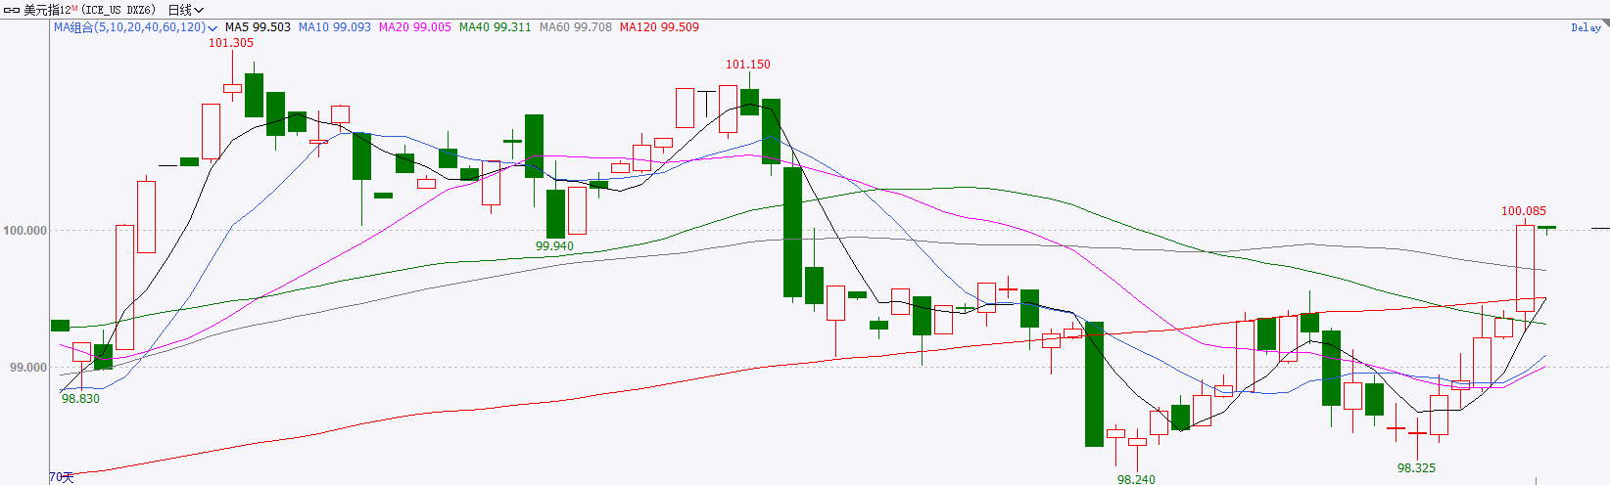
资料来源：iFinD、瑞达国际

S&P500
截至9月17日，标普500指数上涨1.14%至7637.76；迷你标普500主力合约上涨1.05%至7702.25点。沙特东西向输油管道遇袭后，沙特着手修复计划，数日内可恢复半数运力，同时通过船对船转运向亚洲供应额外原油，市场对短期供应中断的担忧明显缓解。此外，美联储加息落地后市场短期有利空出尽态势，加上油价下跌，美债收益率明显回落，10年期美债收益率昨日跌破5%，收于4.928%。油价与美债收益率双双回落为美股提供短线反弹动能。
图表2：S&P500走势图
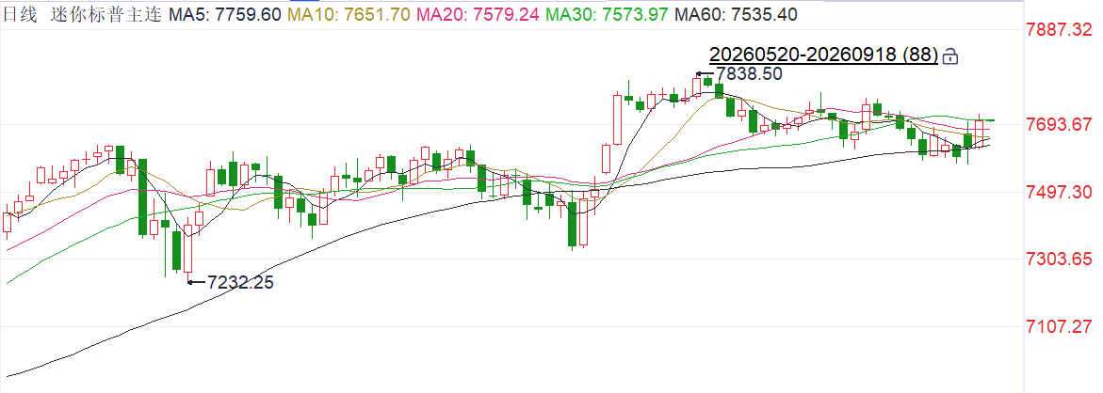
资料来源：iFinD、瑞达国际

富时中国A50
截至9月17日，富时中国A50指数下跌0.45%至14356.98；新交所富时A50期指主力合约下跌0.32%至14319。海外方面，沙特东西向输油管道遇袭后，沙特着手修复计划，数日内可恢复半数运力，同时通过船对船转运向亚洲供应额外原油，市场对短期供应中断的担忧明显缓解。此外，美联储加息落地后市场短期有利空出尽态势，加上油价下跌，美债收益率明显回落，10年期美债收益率昨日跌破5%，收于4.928%。国内方面，经济基本面，8月份，国内社零、固投增速进一步回落，而进出口、规上工业增加值增速较上月加快，主要受到高新技术产品出口价格上涨支撑。资金面，8月非银存款同比少增，居民存款-M2增速负剪刀差进一步收敛。整体来看，国内经济K型分化仍在延续，经济呈现外需强、内需弱，传产弱，科技强的特点。同时居民存款搬家连续四个月放缓。此外，美债收益率与油价双双回落则为市场短线提供反弹动能。
图表3：富时中国A50走势图
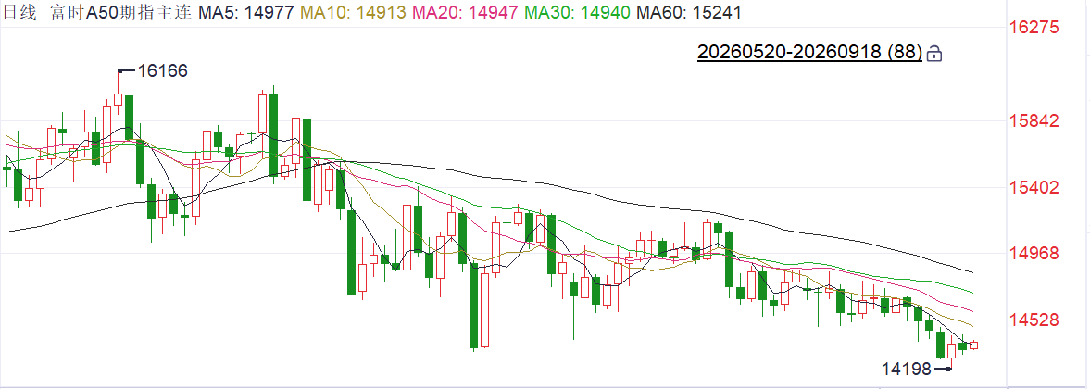
资料来源：iFinD、瑞达国际

铜
隔夜COMEX铜震荡走强，报收6.614元/磅，涨跌幅+1.61%。国际方面，美国就业市场呈现明显分化，初请失业金人数降至19.6万，持续申领人数也降至2024年1月以来低位，显示企业裁员压力仍然有限；但消费者调查显示求职环境持续走弱。“低裁员、低招聘”并存，就业市场或呈现“存量稳、新增弱”特征，劳动力市场真实温度仍存分歧。国内方面，中共中央总书记、国家主席、中央军委主席习近平近日就发展先进制造业作出重要指示。习近平强调，持续做大做强先进制造业，提升产业链自主可控水平，加快构建以先进制造业为骨干的现代化产业体系，巩固壮大实体经济根基，为推进中国式现代化提供有力支撑。库存方面，截至2026年9月17日，COMEX铜库存为767905短吨，环比-273短吨；LME铜库存为255900吨，环比+1750吨；SHFE每日仓单31400吨，环比-1545吨。美元美债方面，美元指数在100关口上方横盘震荡，最终收跌0.08%，报100.2，止步五日连涨。基准的10年期美债收益率跌近9个基点至4.939%；对美联储政策利率敏感的2年期美债收益率跌超7个基点至4.675%。操作建议，纽铜主力合约轻仓逢低短多交易，仅供参考。
图表4：铜日线走势图
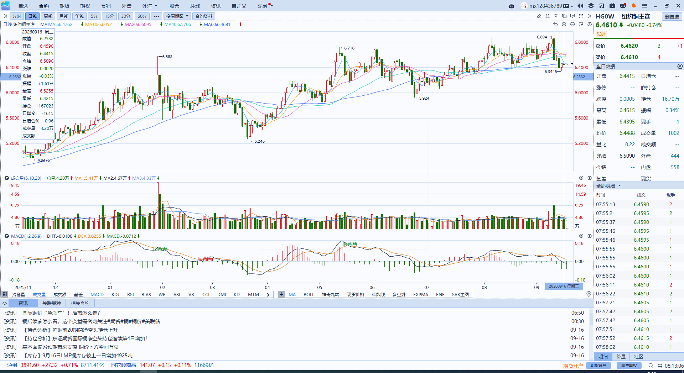
资料来源：iFinD、瑞达国际

黄金
隔夜，国际贵金属期货收盘涨跌不一，COMEX黄金期货跌0.16%报4380.60美元/盎司，COMEX白银期货涨1.23%报65.72美元/盎司。地缘局势上，沙特东西向输油管道遇袭后，沙特着手修复计划，数日内可恢复半数运力，同时通过船对船转运向亚洲供应额外原油，市场对短期供应中断的担忧明显缓解，油价大幅走弱。货币政策上，美联储官员在FOMC会议上一致同意加息25个基点，点阵图显示，18名提交利率预测的官员中，16人预计今年至少还需要再加息一次，其中4人预计还需要再加两次，美联储主席沃什并未提交利率预测。会后新闻发布会上，沃什再度表示，通胀太高且持续太久，不确信通胀正向目标回落。沃什的表态进一步放大了点阵图带来的鹰派色彩。然而在加息落地后，市场短期呈现利空出尽的态势，加上油价回落，美债收益率昨日大幅下行，10年期美债跌破5%，收于4.928%。由于美联储的鹰派加息举动重塑了市场对美联储抗击通胀目标的信誉，贵金属的金融属性得到强化，后续贵金属与美元指数、美债收益率的负相关性将较为明显。
图表5：COMEX黄金日线走势图
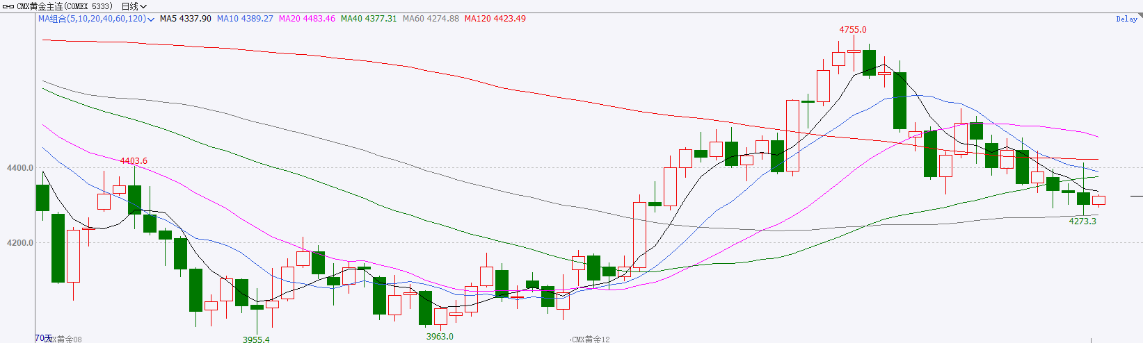
资料来源：iFinD、瑞达国际

ICE原糖
洲际交易所(ICE)原糖期货周四大幅下跌，交易商称在前期大幅上涨后，糖价本就存在回调需求，美联储加息也对行情形成压制外，巴西天气有助于糖厂加快甘蔗压榨。ICE交投最活跃的3月原糖期货收跌0.57美分或3.02%，结算价报每磅18.32美分。
国际方面，巴西航运机构Williams发布的数据显示，截至9月9日当周，巴西港口等待装运食糖的船只数量为57艘，此前一周为57艘。港口等待装运的食糖数量为222.22万吨，较此前一周为247.843万吨下降10.34%。其中桑托斯港等待出口的食糖数量为166.14万吨，环比下降16.66%。当周等待装运出口的食糖船只数量持平，但待装运量环比下降。
美糖主力价格关注上方压力21美分/磅，下方支撑17美分/磅。建议3月 ICE 期糖短期逢低买入多单。
图表6：ICE原糖主力合约价格走势图
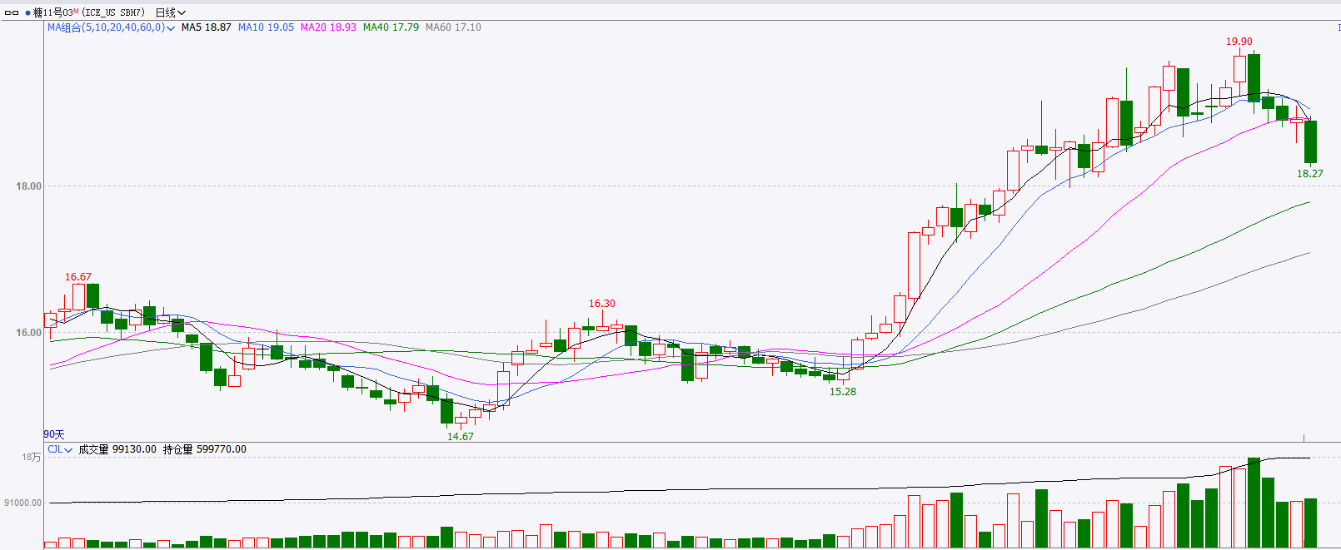
资料来源：iFinD、瑞达国际

ICE棉花
洲际交易所(ICE)棉花期货周四下跌，触及一个多月来最低水平，受美国农业部偏空的周度出口销售报告和收割压力拖累。ICE 12月棉花期货合约下跌2.19美分或2.60%，结算价报每磅82.17美分。
国际方面，据美国农业部(USDA)下属的首席经济学家办公室当地发布的美国旱情监测显示，截至9月8日止当周，约63%的美国棉花产区受到干旱影响，高于之前一周的59%。也远高于上年同期的32%。美棉产区干旱受灾面积数据远超上年度同期。
图表7：ICE美棉主力合约价格走势图
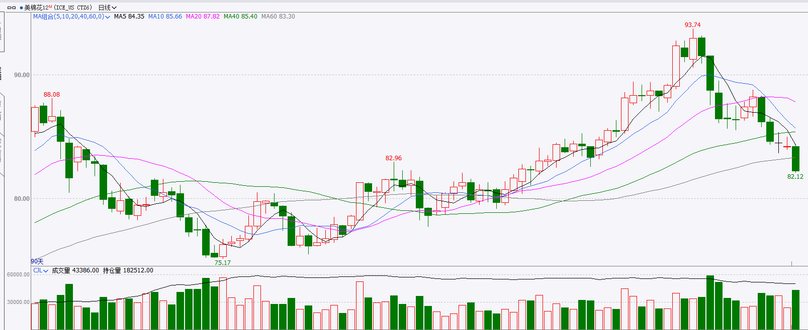
资料来源：iFinD、瑞达国际

△ 免责声明
此报告由瑞达国际所编制。本报告采用之资料及意见均相信可靠及准确，但本公司并不对各分析或有关资料之可靠性及准确性作出全面性保证。本报告只供客户或读者作参考之用，客户或读者不应完全依靠本报告内容作为投资准则。
本报告之资料及意见如有任何更改，恕不另行通知。本报告并非及并无意图构成任何作价或招揽进行买卖本报告 提及的商品。本公司不会对任何因依靠本报告作出任何买卖而引致之任何损失承担任何责任。



24小时客服电话： 00852 - 25342000/86 - 13603059885
24小时传真电话： 00852 - 25632368
客服邮箱： cs@ruida- int . com
客服QQ： 203195058/2938472186
网址：www. ruida- int . com
地址: 香港湾仔菲林明道8号大同大厦17楼05 - 06室

